主 題 |  | 【春泥護花】簡英智教授、謝榮恩教授書篆風華聯展
時 間 |  | 105年04月07日至105年05月06日
展覽地點 |  | 蘭潭校區圖書館一樓右側展覽廳
揭幕儀式 |  | 105年04月09日(星期六)10時
展覽意旨簡 介 | 圖書館進入第二年的系列展乃四季作為營造校園藝術饗宴主題，而書法藝術是中華文化中非常重要的一環，並且與篆刻藝術有密不可分的關係。所謂篆刻藝術，就是融合篆法、刀法和章法三者綜合的藝術，篆刻作品除了可使用在書畫作品上，使書畫作品有畫龍點睛之效，亦是一門獨立而精緻的文化藝術。本次應邀到本校舉行書篆風華聯展的謝榮恩及簡英智兩立教授，其書法與篆刻融於生活的美學，令人激賞其創作使用多種形式，件件作品皆屬大作，值得讓師生一起鑑賞藝術之美。

活動宣傳海報
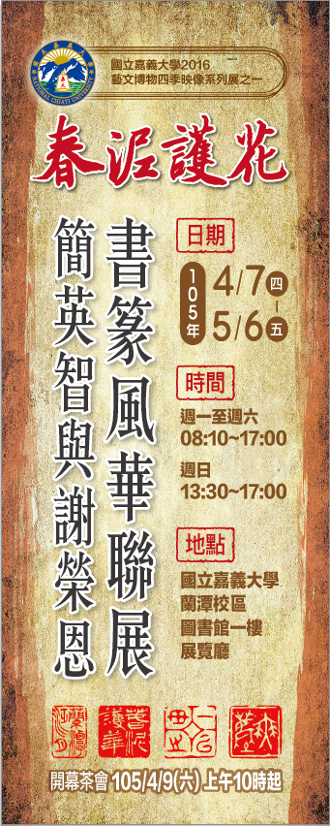  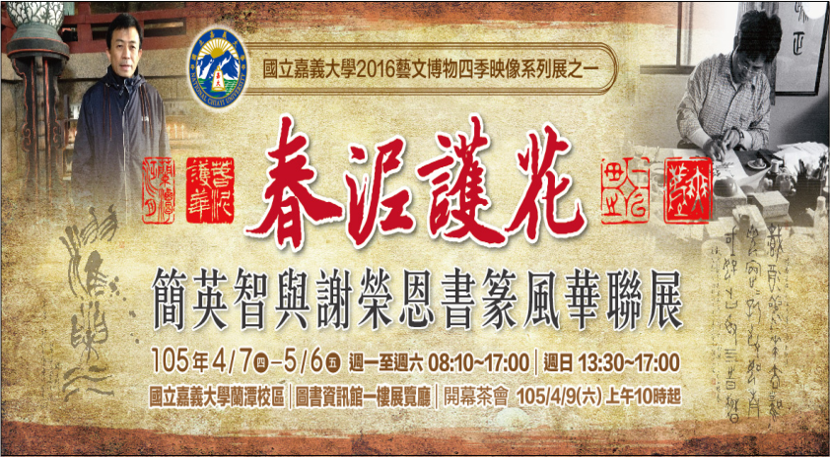 | 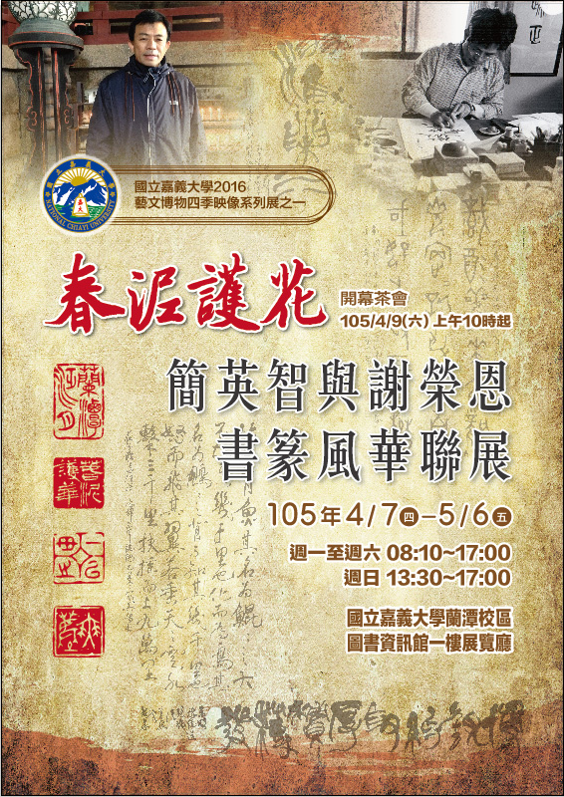

開幕及展期活動剪影
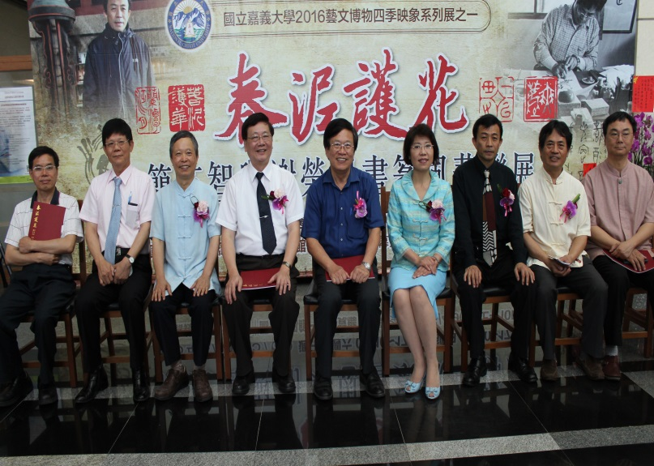 | 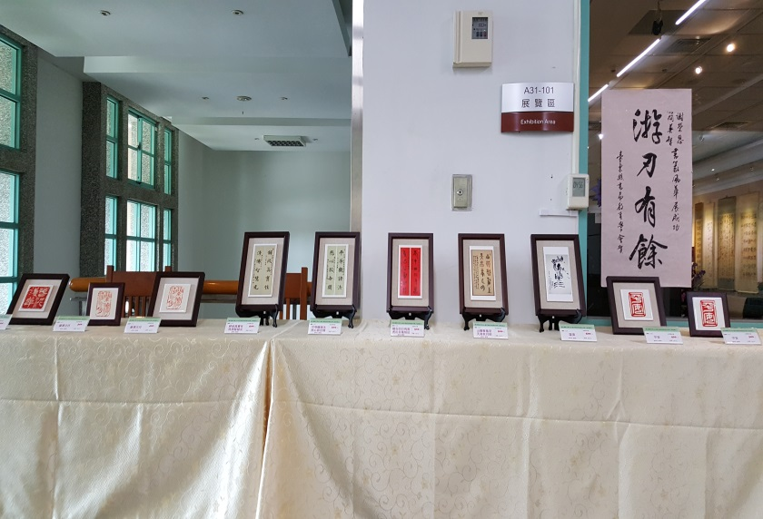
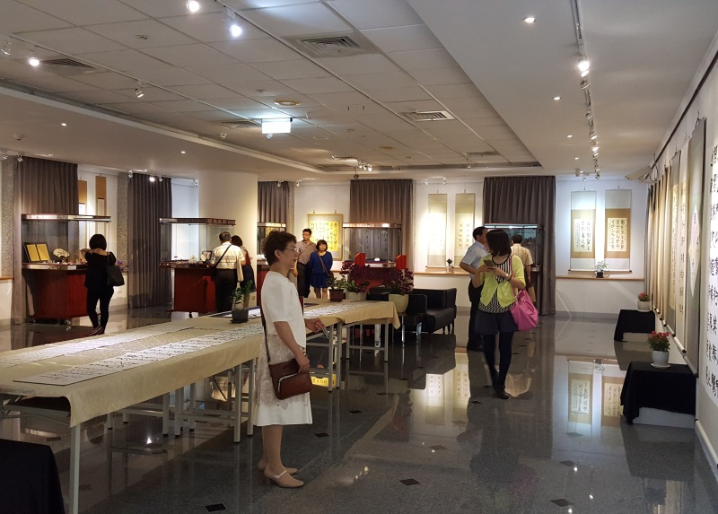 | 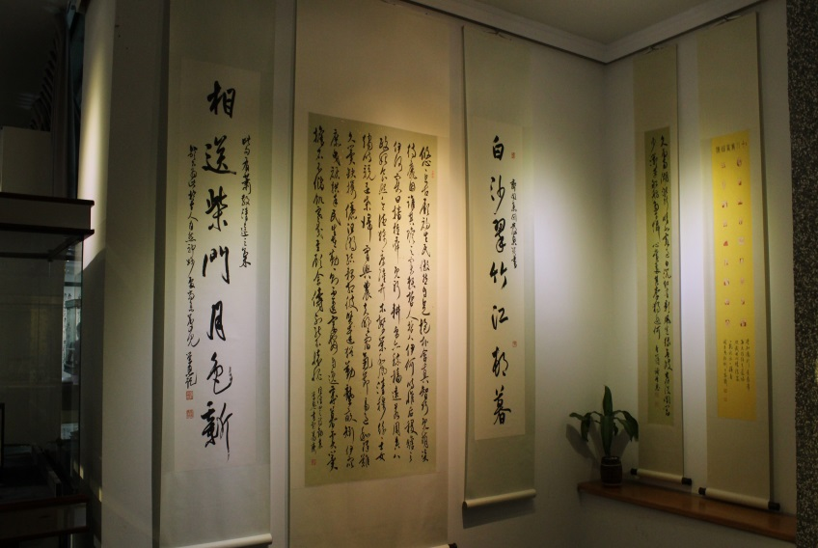
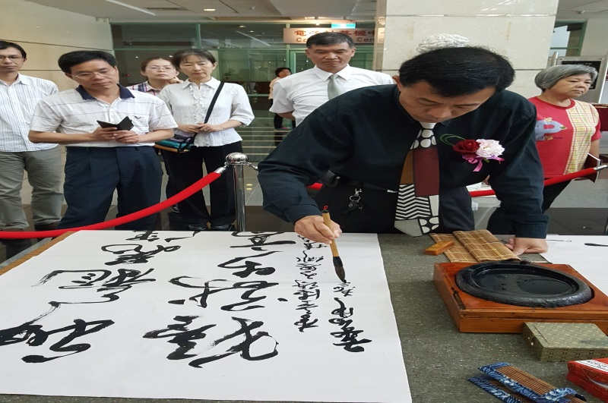 | 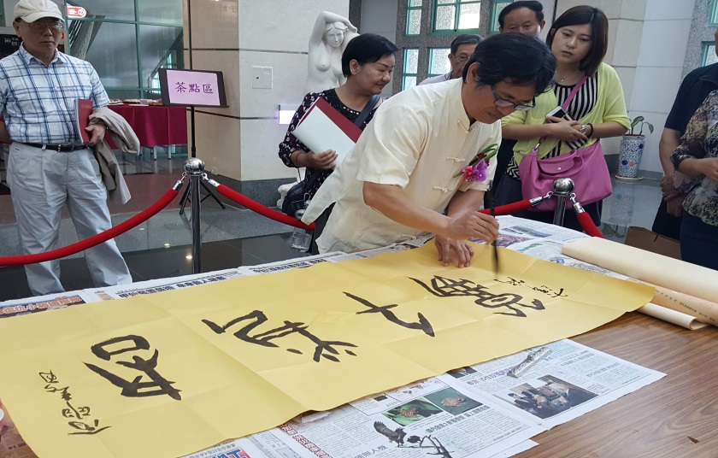
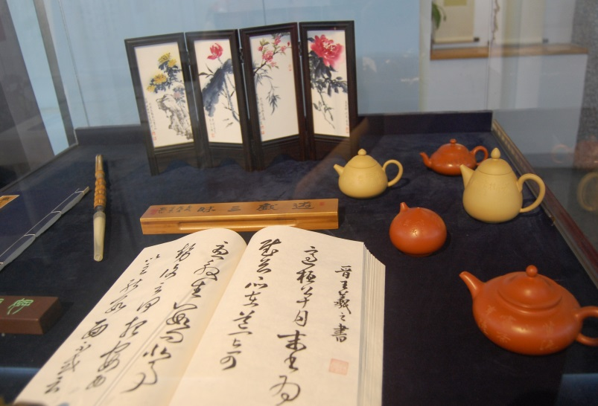 | 